**跟踪调研发现问题 深入剖析提升效益**

——马杭初中开展英语教研组教学诊断活动

为进一步加快我校英语教师的成长速度，提高个人的教学水平，增强我校英语教研组的总体实力，近日，我校英语教研组以“同课异构、联合诊断、跟踪调研”的形式，对组内部分教师进行教学调研诊断活动。

本次活动由我校王蔚老师和吴彩红老师分别开设一堂教学公开课。全体英语组成员进行了全程观摩。随后，全体成员就这两堂课的得失进行了深入而充分的探讨。尤其值得一提的是，教师们对每一个教学设计和执行的细节都进行了详细点评，包括学生朗读的指导、每个环节安排的时间长短都提出了更为合理的建议。此外，教研组还将对这部分教师进行备课、作业批改等方面的进一步分析研究，全面发掘各位教师的亮点，寻找不足，经验共享，同时取长补短，全面提升教研组的教学水平。

教师的教学事关学生的成长。教师对教材的研究深度、对课堂的把控能力、对学生学习成果的综合分析能力，每一个环节都影响到教与学的成果。本学期以来，我校开展了由教务处直接负责，以教研组为单位的教学联合诊断系列活动，选定相关教师，进行教学能力的集中展示，集团队之力进行及时的课堂诊断，并对教师进行全程的跟踪调研，以全面提高我校的教学效益。

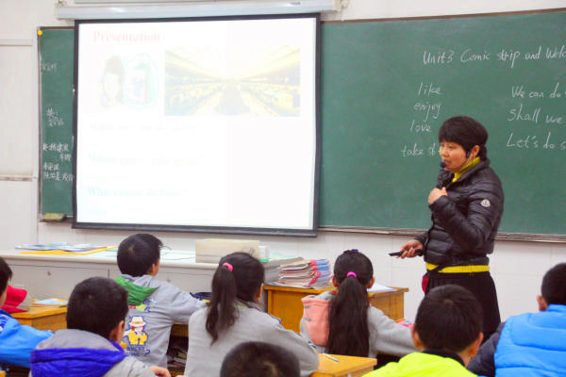（马杭初中供稿 撰稿：孙春霞 审稿：周文萍 摄影：孙文明）

